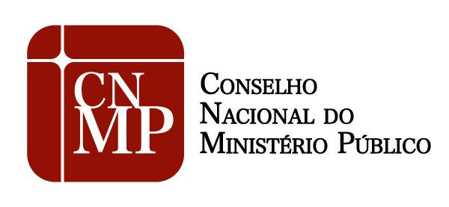

SECRETARIA DE PLANEJAMENTO ORÇAMENTÁRIO

FUNDOS: Saldos e Receitas
SITUAÇÃO: Inexistente

Julho / 2021

Em atenção aos princípios da publicidade e eficiência, previstos no caput do art. 37 da Constituição Federal de 1988, bem como na Resolução CNMP n° 86, de 21 de março de 2012, declaramos que o Conselho Nacional do Ministério Público não utiliza, arrecada, guarda, gerencia, administra, responde ou assume obrigações referentes a fundos, contas ou valores que já não estejam detalhados em outros relatórios deste portal.

